تقرير تقييم المؤشرات واستجابة الأطراف حسب نوع المدرسة

التاريخ: 2025-05-16

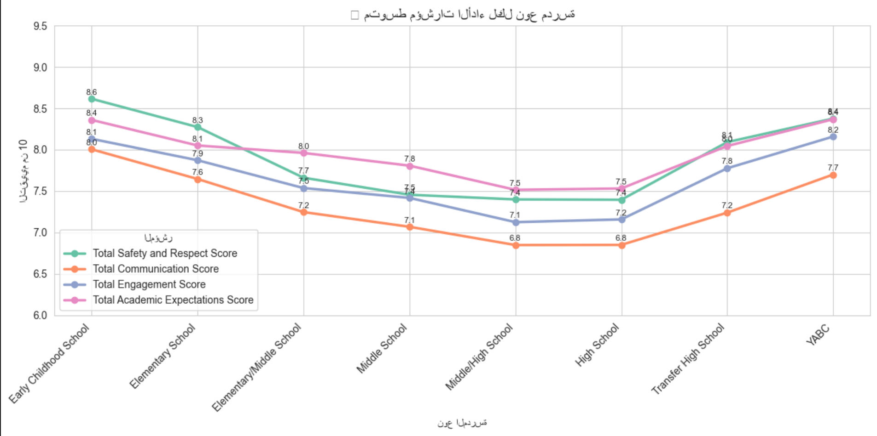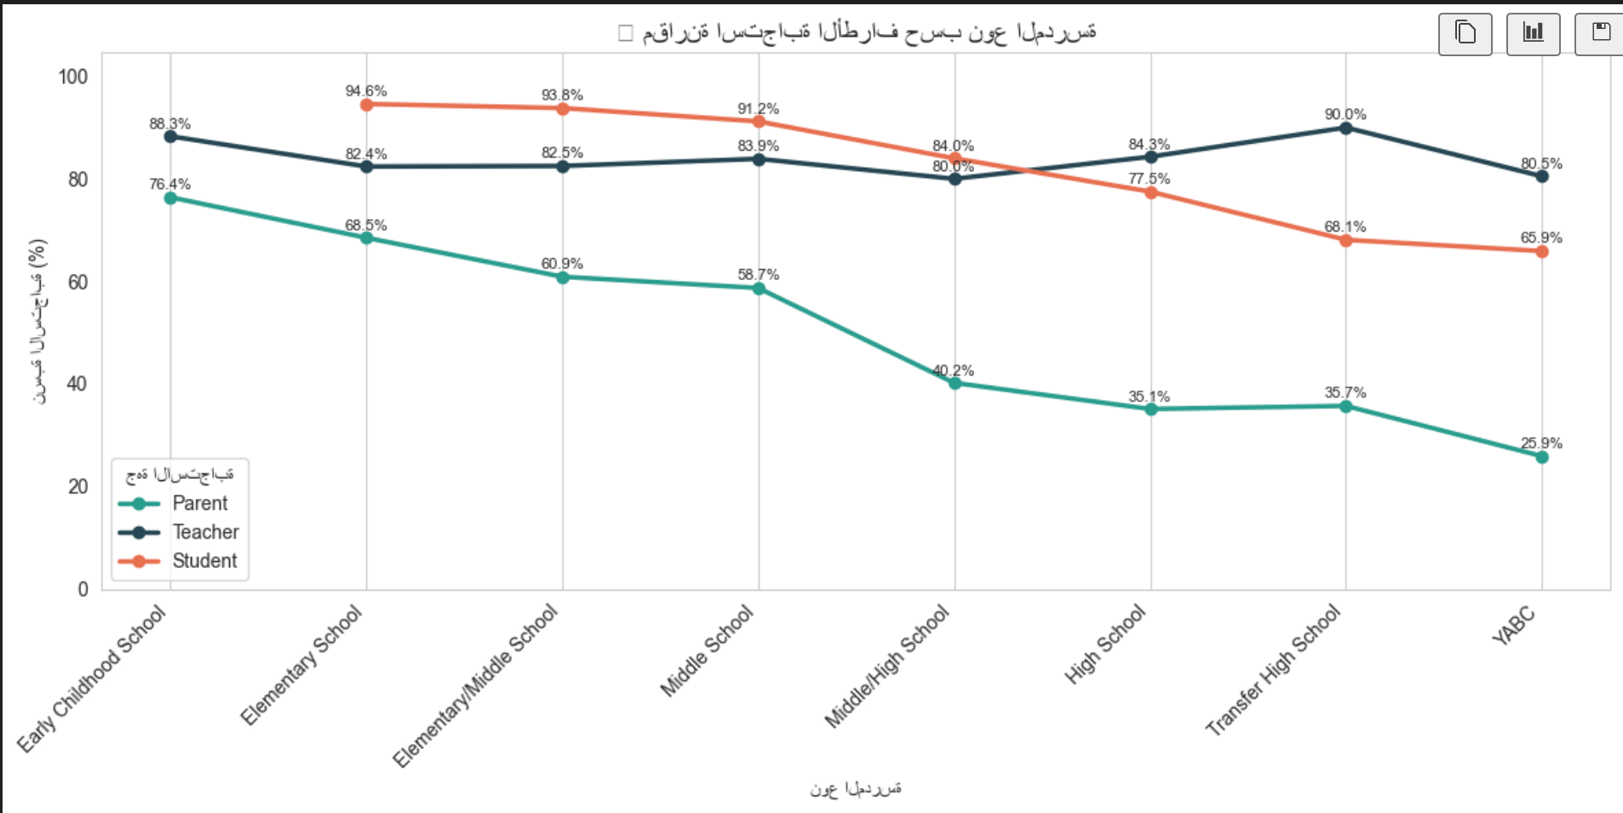

# توصيف المخططات

يشتمل التحليل على مخططين:

* مخطط خطي يُظهر متوسط أربعة مؤشرات أداء (السلامة والاحترام، التواصل، التفاعل، التوقعات الأكاديمية) لكل نوع مدرسة.
* مخطط خطي يُظهر متوسط معدلات استجابة أولياء الأمور والمعلمين والطلاب للاستبيانات لكل نوع مدرسة.

# المشاكل الظاهرة

انخفاض واضح في مؤشر «التواصل» عبر جميع الأنواع، ويصل أدناه (6.85) في Middle/High School.

• وجود فجوة أداء ملحوظة في مدارس «Middle» و«Middle/High» حيث تنخفض جميع المؤشرات مقارنة بالأنواع الأخرى.

• معدل استجابة أولياء الأمور منخفض جدًا، ويصل إلى 25.9% في YABC, ما يشير إلى ضعف ارتباطهم بالمدرسة.

• ميل تدريجي لانخفاض استجابة المعلمين من المدارس الابتدائية إلى YABC، مع بقاء المعدلات مرتفعة نسبيًا (>80%).

• استجابة الطلاب عالية إجمالًا (متوسط ≈ 82.2%) إلا أنها تتراجع قليلًا في المدارس الانتقالية والYABC.

# تفسير الدلالات

* ضعف مؤشر التواصل يدل على حاجة المدارس إلى قنوات اتصال أكثر فعالية مع المجتمع المدرسي
* الهبوط في المؤشرات لدى المدارس المتوسطة يشير إلى مرحلة حرجة تتطلب دعمًا إضافيًا للحفاظ على بيئة آمنة ومحفزة
* انخفاض استجابة أولياء الأمور قد ينتج عن عدم ملاءمة أدوات الاستبيان أو عدم إدراكهم لأهمية المشاركة
* التميز النسبي في استجابة المعلمين يمكن أن يشكل نقطة انطلاق لنشر ثقافة المشاركة بين باقي الأطراف
* ارتفاع استجابة الطلاب فرصة لتوظيف آرائهم في تحسين البرامج الأكاديمية والأنشطة

# التوصيات

* إطلاق حملات تواصل رقمية متعددة القنوات (SMS، بريد إلكتروني، تطبيق جوال) لجذب أولياء الأمور وزيادة الاستجابة
* عقد ورش عمل تدريبية للمعلمين في مدارس Middle/Middle‑High تركّز على مهارات إدارة الفصل والتواصل لتعزيز التفاعل
* تصميم استبيانات أقصر وأكثر جاذبية للطلاب والأهالي مع حوافز بسيطة لرفع معدلات المشاركة
* تشكيل فرق تحسين داخل كل مدرسة لتحليل بيانات استبيانات ربع سنويًا ووضع خطة إجراء تصحيحية
* مشاركة قصص نجاح المدارس ذات الأداء العالي (Early Childhood, Elementary) عبر جلسات تبادل خبرات

## ملحق أ – متوسط مؤشرات الأداء

| نوع المدرسة | Safety and Respect | Communication | Engagement | Academic Expectations |
| --- | --- | --- | --- | --- |
| Early Childhood School | 8.62 | 8.0 | 8.13 | 8.36 |
| Elementary School | 8.27 | 7.65 | 7.87 | 8.05 |
| Elementary/Middle School | 7.66 | 7.25 | 7.54 | 7.96 |
| Middle School | 7.46 | 7.07 | 7.42 | 7.81 |
| Middle/High School | 7.4 | 6.85 | 7.12 | 7.51 |
| High School | 7.39 | 6.85 | 7.16 | 7.53 |
| Transfer High School | 8.09 | 7.24 | 7.78 | 8.04 |
| YABC | 8.38 | 7.7 | 8.16 | 8.37 |

## ملحق ب – متوسط معدلات الاستجابة (%)

| نوع المدرسة | Parent | Teacher | Student |
| --- | --- | --- | --- |
| Early Childhood School | 76.4% | 88.3% | nan% |
| Elementary School | 68.5% | 82.4% | 94.6% |
| Elementary/Middle School | 60.9% | 82.5% | 93.8% |
| Middle School | 58.7% | 83.9% | 91.2% |
| Middle/High School | 40.2% | 80.0% | 84.0% |
| High School | 35.1% | 84.3% | 77.5% |
| Transfer High School | 35.7% | 90.0% | 68.1% |
| YABC | 25.9% | 80.5% | 65.9% |